Licitatii online

Proiect DAW

Student: Stoica Catalin-Constantin

Specializarea: Tehnologia Informatiei

Semigrupa 223/2

Sesiune: iunie 2023

**Cuprins**

**Cuprins………………………………………………………2**

**Obiective……………………………………………………..2**

**Structura Aplicatiei……………………………………………….3**

Login/Sign-up…………………………………………………………3

**Structura bazei de date**……………………………………………….3

tabel “users”…………………………………………………………….4

tabel ”products”………………………………………………………..4

**Descriere module si exemple de cod………………………………….5**

**Bibiliografie…………………………………………………………….7**

**Obiective**

Acest proiect are rolul de a simula un site de licitatii pentru obiecte de colectie ale fotbalului romanesc.

Site-ul contine:

* Pagini de login/sign-up
* Baza de date pentru utilizatori
* Baza de date pentru obiecte
* Sectiune in care utilizatorul logat poate licita
* Posibiltate de logout

**Structura Aplicatiei**

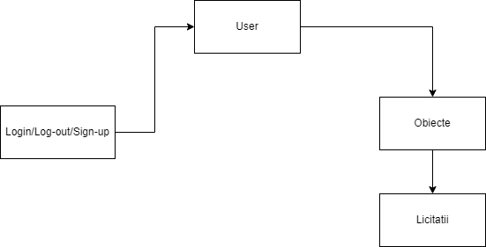

**Login/Sign-up**

Formularul de login este format din doua campuri, username si password. In cazul in care utilizatorul nu are cont acesta poate accesa prin formularul de login cel de sign-up.

Formularul de sign-up este compus din urmatoarele campuri:username, email, password .

**Structura bazei de date**

Baza de date contine 2 tabele: “users” si “products”.

**Tabelul ’’users’’**

-retine datele utilizatorului

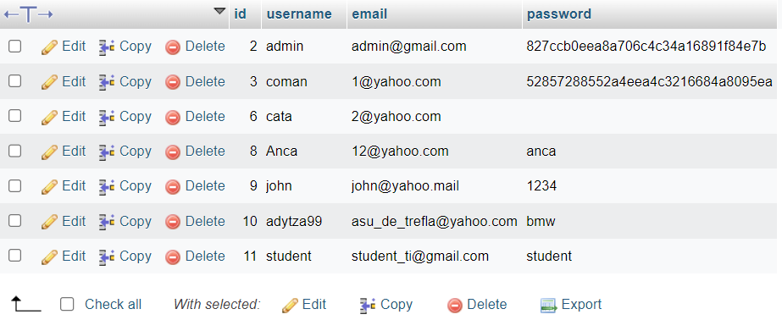

**Tabelul ’’products’’**

-retine datele produselor de pe site

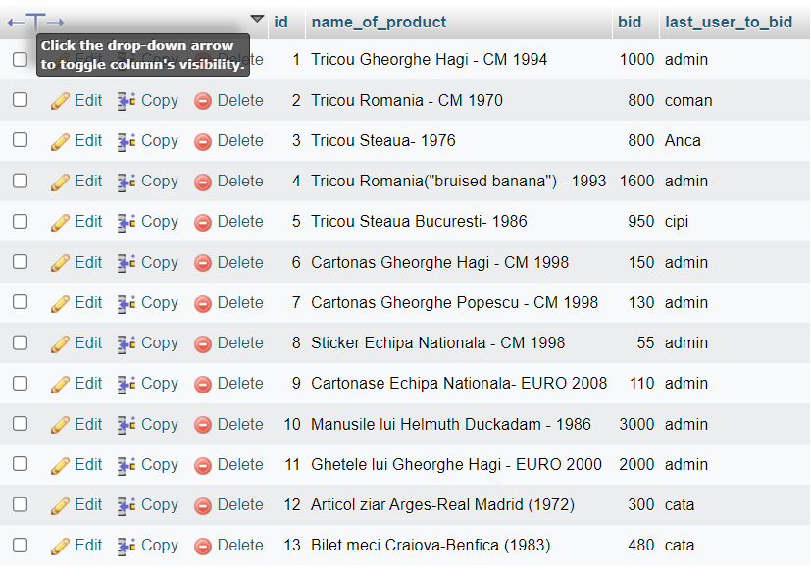

**DESCRIERE MODULE SI EXEMPLE DE COD**

Functia de login : formularul si scriptul in php care permite introducerea userilor in tabel

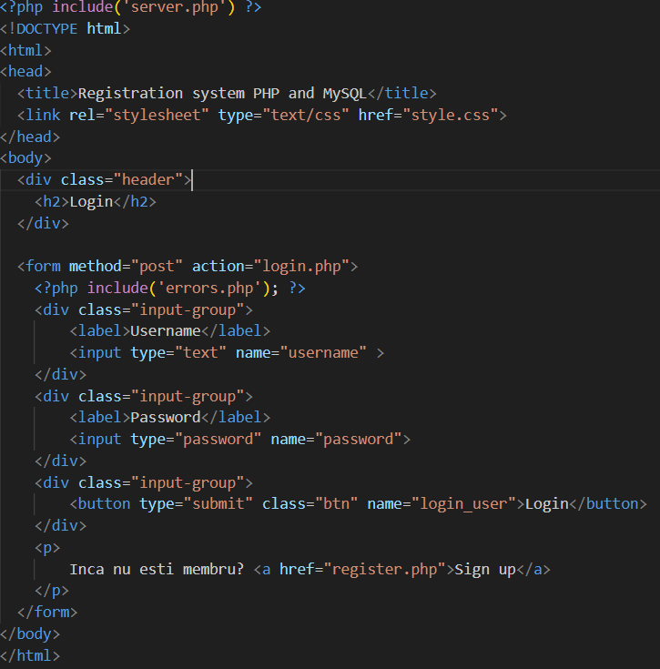

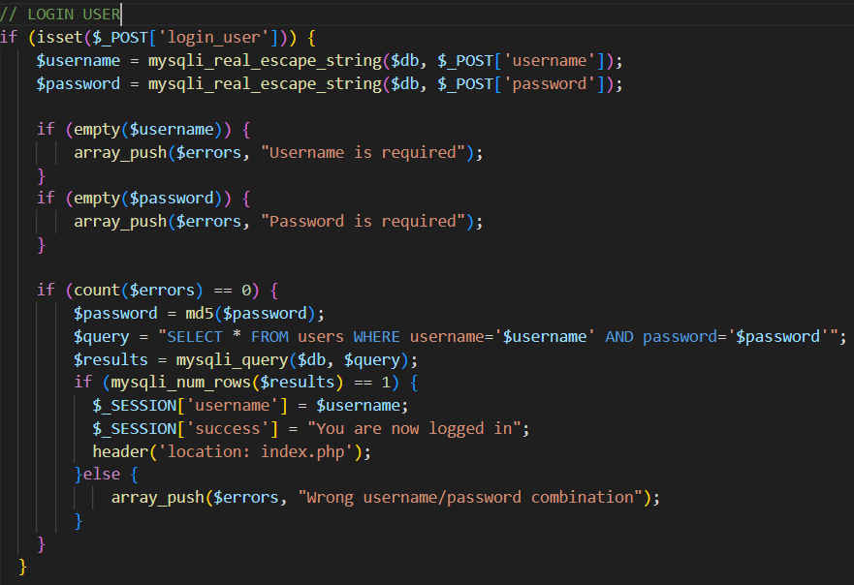

Functia care permite userului sa liciteze pentru produs:

- se creaza un formular care permite ca noile date despre produs ( ultimul licitant si suma licitata ) sa fie updatate in tabelul “products”, in acelasi script se creeaza si “div-uri” pentru a putea fi afisate prin html pe pagina.

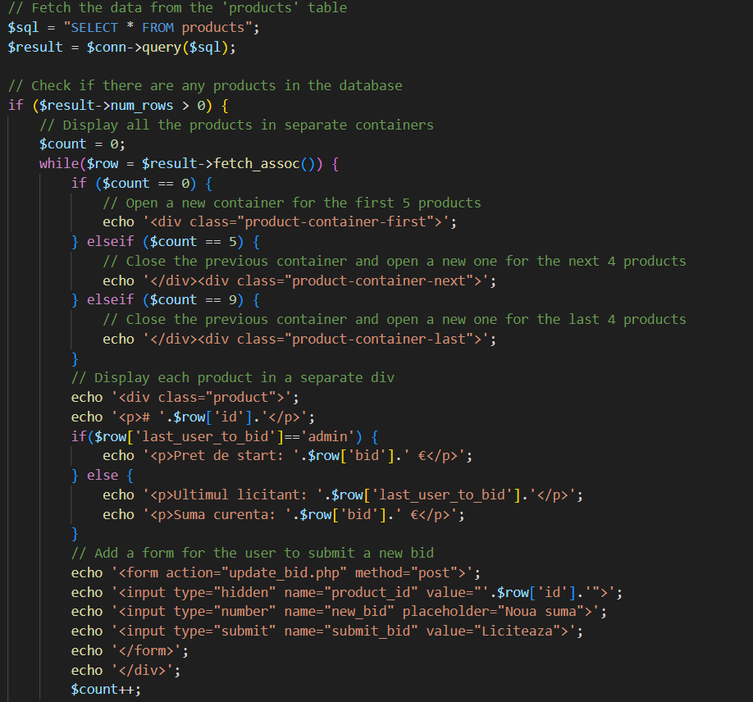

**BIBLIOGRAFIE**

[**https://www.w3schools.com/**](https://www.w3schools.com/)

[**https://stackoverflow.com/**](https://stackoverflow.com/)

[**https://phppot.com/**](https://phppot.com/)

[**https://www.simplilearn.com/**](https://www.simplilearn.com/)